H.VI – Objetos relacionados con medidas y pesos.

▪ H.VI.1 – Pied Plaint. Decímetro
Béal – B V
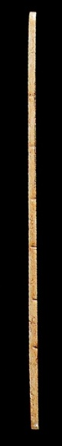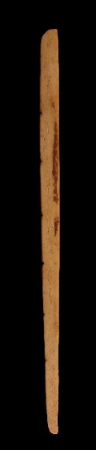
Sagvntvm
(M. de Sagunto)
Características: Lámina de hueso fina, bien pulida en todas sus caras, con diez marcas incisas colocadas de forma regular (decímetro).
Área de hallazgos en Hispania: Sagvntvm (Sagunto, Valencia).
Área de dispersión: Similar, aunque con claras diferencias, lo encontramos en Lyon (Francia),
Cronología: Época romana.

▪ H.VI.2 – Pied Plaint. Pulgadas

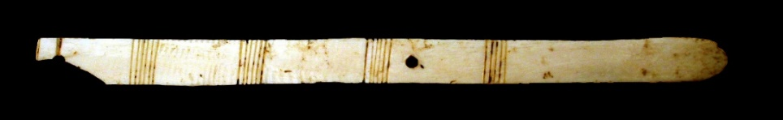
(M. Zamora)
Características: Lámina rectangular. Presenta en la cara principal cuatro segmentos de cinco líneas incisas, separados entre sí por un espacio liso más o menos regular. Lleva dos orificios: una en la parte superior y otro en la zona media inferior. Mide 15 cm de longitud y 1,2 cm de ancho.
Área de hallazgos en Hispania: Zamora.
Área de dispersión: Forvm Clavdii Vallensivm (Martigny, Suiza).
Cronología: En Martigni se fechan entre los siglos II y III d.C.

Análisis:
Estos instrumentos de medida se componen normalmente de dos vástagos articulados, de longitudes equivalentes. Nos recuerdan a los metros plegables de carpintero en uso hasta prácticamente nuestros días. Fueron realizados tanto en hueso como en bronce. Es posible que a partir del modelo oficial también se realizasen en madera. Según Feugère, su presencia por todo el orbe romano “se debe a la implantación de un nuevo sistema de medida uniforme en todo el Imperio”. De hecho, como el mismo autor recoge, este tipo de instrumentos están atestiguados en Suiza, Francia, Inglaterra, Holanda, Alemania, Italia y Eslovenia, la mayoría de ellos en bronce, y sólo unos pocos en hueso.
En la península Ibérica, conocemos por el momentos, dos objetos elaborados en hueso que se pueden incluir entre los aparatos de medida. La pieza saguntina se ha realizado sobre una fina lámina de hueso, en la que se han tallado en el lateral divisiones a intervalos aproximadamente regulares, similar a lo que ocurre en Lyon (en este caso se ha marcado con tres puntos), llevando a Chiner a interpretar que se trata de un decímetro. Se trata de un único elemento, separándose del modelo tradicional que se compone de dos piezas. En el caso de la pieza de Zamora, las medidas se obtuvieron mediante varios intervalos lisos, más o menos regulares flanqueados cada uno de ellos por una serie líneas incisas. Siguiendo las directrices de otros ejemplares similares, como el de Martigny (aunque en este caso también presenta amplias diferencias), se compondría de dos vástagos articulados de longitudes equivalentes, con un dispositivo de bisagra que une las dos barras y permitía abrirlo y cerrarlo.

Chiner 1991: 85. Decímetro graduado.
Béal 1983: 357, lám. LX nº 1303. Señala paralelos en Italia y en Suiza.
Sevillano 1978: 210, lám. 18. Lleva dos orificios de 0,2 cm, a 8 cm de distancia. “Cinco líneas marcan las pulgadas, cada una de la cuales están separadas unas de otras 2,50 cm, una pulgada. Todas las pulgadas llevan marcadas algunas líneas al comienzo de cada pulgada. Nos encontramos con la mitad de la medida de un pie de longitud romano. De los orificios, el que está en un extremo, alojaba un clavillo flojo y remachado, dispositivo que permitía poder plegar las dos piezas que componían el pie…”
Baù 2004: 49-50, lám 10, nº 175.
Feugère 1983: 42. Nos remitimos a este trabajo para tener un mayor conocimiento.
Béal 1983: 357. “…el intervalo es aproximadamente regular entre el intervalo de orificios que se encuentra, en un extremo del objeto….”.
Chiner 1991: 85.
Baù 2004: 49-50.

